ASVenezia, Avogaria di Comun, Prove di età per magistrati, reg. 175-7 (1519-1528), pag.325

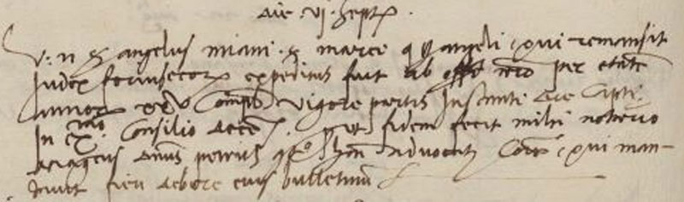

6.9.1526

